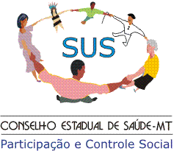
CONSELHO ESTADUAL DE SAÚDE
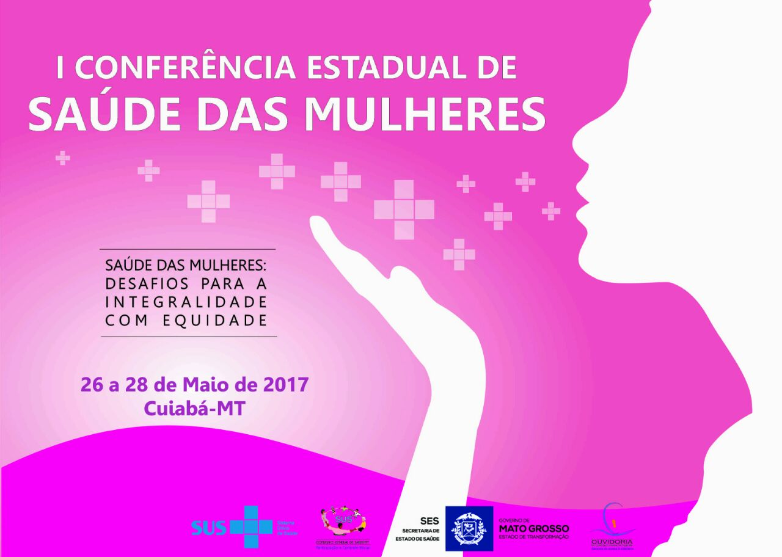

SECRETARIA DE ESTADO DE SAÚDE

I Conferência Estadual da Saúde da Mulher
06 a 08 de junho de 2017.
Hotel fazenda Mato Grosso - Cuiabá/MT

- Nome Completo:
- Data de Nascimento: ____/____/____
- CPF: Sexo: ________________
- Identidade: Expedição: ___/___/___ Orgão Exp.: _______
- Endereço:
- Município:
- Estado: Mato Grosso
- Fone Fixo: Fone Celular:
- Tel conselho
- E-mail:
- Escolaridade: ( ) fundamental ( ) Médio ( )Superior Curso: __________________________________________

2. Segmento:
( ) Delegado Usuário
( ) Delegado Trabalhador de Saúde
( ) Delegado Governo e Prestador de Serviços
( ) Delegado da Conferencia Livre
( ) * Observador
3. Instituição que representa: ____________________________________________

4. Outros:
( ) Secretario (a) Executiva do Conselho municipal de saude
( ) ouvidor(a) do conselho municipal de saúde

5. É portador de deficiência ou patologia?
( ) Sim
( ) Não
( )Qual?__________________________________________________

Os delegados/secretario(a) geral e ouvidor(a) do CMS, deve estar contemplados no Relatório Final da Conferência Municipal de Saúde da Mulher e/ou Resolução do Conselho Municipal de Saúde.
* Segmento observador não será contemplado com hospedagem.

